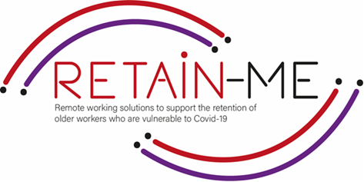

FOLHA DE FACTOS SOBRE A MUDANÇA
Compreender e desenvolver a resolução criativa de problemas

Definição de resolução de problemas

A resolução de problemas é o processo de pensamento que um ser inteligente utiliza para resolver problemas. O processo de resolução de problemas, considerado a função intelectual mais complexa, tem sido estudado por psicólogos ao longo dos últimos cem anos.
Resolução de problemas - desde a resolução do seu "escritório em casa" sem apoio informático até à resolução de problemas práticos em casa com trabalho, se houver mais do que uma pessoa a trabalhar dentro das mesmas paredes

Resolução criativa de problemas

Quando se trata de resolução de problemas, sinética e criatividade, o cérebro é como a ponta de um iceberg: vemos apenas uma pequena parte de tudo isto.

Quando este organismo é confrontado com um problema, deve resolvê-lo. Uma parte significativa dos processos mentais que conduzem a esta solução são subconscientes, e é aqui que a sinética entra em jogo.

O nome “sinética” vem do grego synektikós, que significa "reunir elementos díspares e aparentemente irrelevantes". Trata-se de uma metodologia criativa para a resolução de problemas.

Além disso, um dos seus objectivos é tirar partido das características deste tipo de processamento. Para isso, usa-se brainstorming e a elaboração de um método de resolução de problemas com base na experiência.

Na resolução criativa de problemas, combina-se informação e coisas de modo a que o resultado seja algo completamente novo. Isto pressupõe que o indivíduo e o grupo podem pensar de forma criativa e ter atitudes criativas e capacidades e habilidades especiais. A resolução criativa de problemas é um processo. Este processo exige que se note o problema ou oportunidade de melhoria e, assim, identificar factos e crenças, estabelecer objectivos e ter visões, conceber métodos e ideias, avaliar as ideias e escolher uma solução e aceitá-la e implementá-la.

FACTOS

"A lei win/win é: Não o façamos à tua maneira ou à minha maneira, façamos da melhor maneira".
-Greg Anderson-


Imagem por tartilan no Freepik

vectorial/esquisa-pessoa

Para mais informações sobre a compreensão e desenvolvimento da resolução criativa de problemas, pode visitar os seguintes links:
- O que é a resolução criativa de problemas & por que é importante?
https://online.hbs.edu/blog/post/what-is-creative-problem-solving
- Resolução criativa de problemas
https://en.wikipedia.org/wiki/Creative_problem-solving
- Os princípios básicos da resolução criativa de problemas - CPS
https://innovationmanagement.se/2010/06/02/the-basics-of-creative-problem-solving-cps/
- Usar a resolução criativa de problemas para construir um estilo de vida de trabalho remoto
https://frayedpassport.com/use-creative-problem-solving-to-build-a-remote-work-lifestyle/

PARA MAIS INFORMAÇÕES



2021-1-SE01-KA220-VET-000032922

